**136-F-MultiFileTest-U-D-B测试用例文档**

**136-F-MultiFileTest-U-D-B**

**测试目标：**验证多文件是否能正确编辑当前文件

**重要级：**高

**优先级：**高

**测试背景：**多文件模块已完成

**前置条件：**无

**测试环境：**Window 10

**测试阶段：**单元测试

**自动化标识：**False

**测试步骤：**

（1）鼠标点击将光标定位在输入框中；

（2）新建或打开一个文件

（3）新建或打开一个文件

（4）编辑该文件并保存

（5）切换当前文件

（6）编辑该文件，内容与前一次内容不同

**预期结果：**

两个文件中内容不同，说明编辑区互相独立

**预期测试工作量：**5min

**实际结果：**

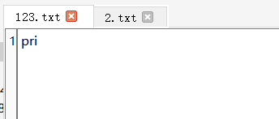

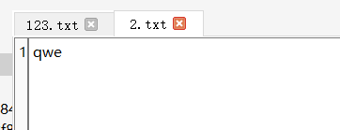

与预期一致

**测试结论：**

测试无错误